1º DOMINGO DO ADVENTO: SOMOS POETAS DO FUTURO
_{Pe.Adroaldo Palaoro, SJ}

“…levantai-vos e erguei a cabeça, porque a vossa libertação está próxima” (Lc 21,28)

Iniciamos um novo ano litúrgico. É Advento. Quando começamos algo novo, o empreendemos com esperança e ativamos nossa melhor disposição. O Advento nos convida a começar de novo, a nos renovar; ele nos oferece uma nova oportunidade para romper inércias, deixar para trás o que é caduco e explorar algo novo em nossas existências.
O Advento nos recorda sempre que as coisas mais importantes da vida requerem espera, vigilância, assombro, acolhida e que a obscuridade e a luz convivem sempre no coração da história e em nosso próprio coração. Ou seja, que tudo está misturado e que o Deus que vem, se embarra, se faz carne em nossa carne, com nossas grandezas e misérias, as nossas e as de nosso mundo; é nessa encarnação que se fundamenta nossa esperança.

Advento fala de esperança-confiança em Alguém que está por chegar e que nós podemos facilitar sua chegada. Esta esperança é como a impressão, os rastos, o desejo ardente que Deus colocou em nosso coração. Deus sonhou o ser humano, e o ser humano anseia por Deus. Nossa história pede um novo sentido a partir desta fé-esperança-confiança. A fé confia em Deus. A esperança confia a Deus.
No Evangelho deste domingo Jesus se esforça por sacudir as consciências de seus seguidores e seguidoras: “tomai cuidado para que o coração não fique insensível; não vos deixeis arrastar pela frivolidade e pelos excessos; mantei viva a indignação; estai sempre despertos; vivei com lucidez e responsa-bilidade; não vos canseis; mantei sempre acesa a atenção...”

Lucas enumera algumas atitudes que afogam a possibilidade de entrar em sintonia com o Deus que continuamente vem ao nosso encontro: viver o cristianismo acomodado aos critérios do mundo sem nos dar conta, ou seja, insensibilidade do coração; deixar-nos prender pelas garras do consumismo, concretizado nos atos desordenados de comer e beber; as preocupações que esvaziam a vida e nos deslocam do essencial.

Na literatura apocalíptica, os “sinais” que são nomeados no texto do evangelho – movimentos no sol, na lua e nas estrelas, o estrondo do mar e as ondas, a angústia das pessoas, presas do medo e da ansiedade – falam do final do “mundo velho” e do surgimento de um “mundo novo”. Tudo isso pode ser comparado às dores de parto, que anunciam o nascimento de uma nova vida.
Nessa situação difícil, surge a tentação de buscar compensações – “vício, bebida, preocupações da vida” – capazes de nos distrair e inclusive de nos fazer cair em estado de letargia durante um tempo. Mas, todas essas compensações têm em comum que nos fazem adormecer e, desse modo, abortam a novidade que poderia brotar em nós.

Frente a essa armadilha, – nós humanos tendemos a fugir de tudo aquilo que nos assusta ou simplesmente nos desloca -, a leitura evangélica proposta neste início do ano litúrgico é um chamado a despertar. Sabemos do perigo de viver distraídos, dispersos, perdidos nos afazeres cotidianos.
O “despertar” requer atenção, consciência, presença..., e é o contrário da rotina, distração, perturbação, confusão... Trata-se de atitudes contrapostas que remetem a dois estados de consciência: o estado mental, no qual terminamos perturbados, e o estado de presença, que se sustenta na atenção e traz consigo lucidez e liberdade interior.

É preciso ter os olhos abertos para além das preocupações cotidianas para entrar em sintonia com a presença d’Aquel que vem sempre ao nosso encontro. O maior inimigo de nossa existência é a dispersão, ou seja, investir afetivamente nas atividades cotidianas mais imediatas e esvaziar o horizonte de sentido de nossa vida. Para dar lugar Àquele que vem sempre é preciso alargar espaço em nossas vidas, expandir o coração.

À luz do texto lucano, podemos dizer que, em nós existem a angústia, o medo e o espanto, não causados pelos “sinais no sol, na lua e nas estrelas”. Pelo contrário, nossas preocupações e angústias são causadas pelas crises econômicas, pelos conflitos sociais, pelo abuso de poder, pela falta e pão e trabalho, pela cultura do ódio e da indiferença..., e de tantas estruturas injustas, que só poderão ser removidas pela passagem-presença do amor de Deus e sua justiça no coração de todos nós.

Respiremos. “Maranathá!” (Vem, Senhor Jesus!”). Sabemos que a arma mais destrutiva, sofisticada e letal no mundo que vivemos é o medo – “os homens vão desmaiar de medo -; essa força que nos paralisa pouco a pouco. Em primeiro lugar, aceitando as pequenas injustiças, sendo conivente e insensível diante do ódio e das intolerâncias; em segundo lugar, nossa insensibilidade diante das injustiças que massacram os mais fracos e não tocam nosso bem-estar.
Quando o nível de injustiças vai subindo, é sinal de que estamos nos acostumando com elas: elas vão nos “aclimatando”, nos domesticando e nos insensibilizando. Nesse fluxo da injustiça, vamos nos esquecendo que a dignidade humana é coisa séria e que é preciso defendê-la a todo custo.

É urgente não nos deixar determinar pela armadilha do medo; e, para isso, somos convidados a nos adentrar no tempo do Advento que nos fala dos contrastes tão fortes que o ser humano vive em todos os tempos: a violência e a confiança, o medo e a esperança, a fé inquebrantável e a dúvida angustiante....
Nestes tempos de obscuridade e sofrimento, somos desafiados e continuar crendo nos recursos e nas ricas possibilidades que a humanidade carrega em seu interior; para isso devemos “estar vigilantes, orando a todo momento” (Lc 21,36). Vigilantes, mas sem medo.

É preciso cuidar para que se renove a esperança e a fé na vida. É preciso manter acesa a certeza de que a comunidade global chegará a viver na Paz, que emergirá indestrutível a partir do mais profundo de nossa consciência, para estendermos os braços uns aos outros com olhar cristalino e sentimentos divinizados.

O Advento desperta em nós o carisma de sermos “poetas do futuro”, embelezando tudo o que vemos e fazemos, revelando uma Presença que dinamiza tudo, inclusive no mais doloroso.
Deus, com sua vinda permanente ao mundo, marcou um caminho de esperança para os descartados da sociedade. O Advento é tempo de espera (do verbo “esperançar”), tempo para recordar que ninguém fica fora da foto, que todos somos protagonistas e convidados a sair das sombras que nos rodeiam.
Nossa esperança é saber que Deus “olhou a humildade de seus servos e servas”, e nos instiga a levantar o nosso olhar para ver os rostos daqueles que arrastam suas vidas na sombra da exclusão e da dor.

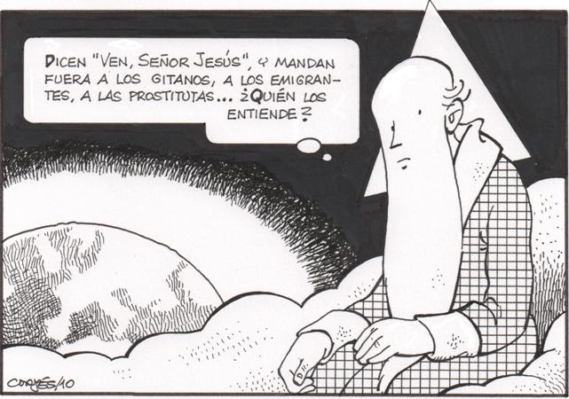
O Advento é tempo de assombro e de renovação, mas pede de nós situar-nos frente à realidade não como algo já conhecido, mas como permanentes aprendizes.
Assombro diante do mistério e da gratuidade do Deus de Jesus que quer fazer tudo novo; assombro diante do milagre do amor e da entrega e seu empenho, no coração humano e na história, de renovar tudo, até que toda a realidade e a criação sejam uma contínua “ação de graças”, até que surjam o novo céu e a nova terra onde não haverá mais pranto, nem primeiros e nem últimos.

Texto bíblico: Lc 21,25-28.34-36

Na oração: A vida cristã é uma vida de espera, traço característico do ser humano, pois se trata de uma espera carregada de esperança.
No supermercado da vida há muitas ofertas que pretendem preencher o vazio da espera, mas não tem consistência, não nos saciam, não nos preenchem, e não nos apontam para um horizonte de sentido.
Esperar é uma forma de viver, um hábito de vida. Nós somos o que esperamos.
Existem esperas doentias, que provocam ansiedade, medo e nos paralisam; esperas centradas em nós mesmos.
- O que espero? Se não sei o que espero, a vida perde o sentido; quem não espera, não busca, não amadurece.
- O que vislumbro no meu horizonte pessoal, profissional, social, eclesial...?

